Stop!
So kurz das Wort auch ist, so ist seine Aussage für uns alle doch bekannt und unmissverständlich. Aus meiner Sicht ist es nun an der Zeit eine solche Klarheit auch für unsere digitale Entwicklung zu setzen. Wir laufen mit offenem Visier und unbewaffnet in unseren digitalen Untergang bzw. unser digitales Sklaventum. Jetzt stellt sich natürlich die Frage, was mich zu dieser radikalen Aussage bewegt? Wenn ich mir die Entwicklung der letzten Jahre und vor allem die angedachte Entwicklung für die Zukunft anschaue, dann liegt der Fehler schon in den Grundsätzen bzw. deren bisheriger Umsetzung. Bei allen neuen Technologien ( Cloud, Industrie 4.0, Smart Home, Autonome Fahrzeuge ) lande ich bei einem Fehler, da die Daten in die YXZ-Cloud gehören. Für dieses von allen Interessengruppen immer wieder vorgetragene Postulat gibt es 2 Ursachen. Erstens die mangelnde Innovation in unserer angeblich so fortschrittlichen Branche und zweitens ( wie fast immer ) die Gier nach noch mehr Geld und Macht.
Was passiert wohl, wenn ich heutige Programme auf einem 80286-Rechner laufen lassen würde? Mal davon abgesehen, das Ram und Festplattenkapazität noch nicht einmal für das Betriebssystem reichen würden, sollte das Programm grundsätzlich laufen. Es wäre extrem langsam und nicht wirklich produktiv nutzbar aber genau da liegt die Krux. In den letzten 25 Jahren galt immer nur schneller, höher weiter, aber nie anders. Und deshalb wurde auch bei der Intelligenz der Computer kein wirklicher Fortschritt erzielt. Auch wenn uns das Marketinggeschrei um IBM-Watson und KI etwas anderes glauben lassen möchte. Der Computer ist heute halt nur viel schneller dumm. Die Sensorik und die Performance haben große Fortschritte gemacht und auch die errechenbaren Näherungs- oder Mustererkennungssystem sind heute viel weiter entwickelt. Aber am Ende ist es immer noch eine simulierte Intelligenz. Keins dieser Systeme lernt wirklich selbstständig. Sie sind nicht neugierig oder eigenmotiviert. Sie tun wie moderne Sklaven das, was man Ihnen befiehlt. Mit der Computerintelligenz ist es wie mit der Kernfusion. Seit ich denken kann, heißt es, daß in 10-20 Jahren die Kernfusion als endlose Energiequelle nutzbar werde. Nur das es bisher immer 10-20 Jahre sind, und die Fortschritte leider nur marginal. Und doch sind es Leute wie Johann Jungwirth ( neuer CDO bei VW ) der sich soeben im Handelsblatt geäußert hat, die Fehlentwicklungen noch befeuern. Auch wenn ich verstehe, daß er in seiner neuen Position erst einmal sein Revier markieren will und sich typisch amerikanisch weit aus dem Fenster legt, sollte auch Ihm klar sein, daß seine grundsätzliche Annahme „Bullshit“ ist. „ In den nächsten drei bis fünf Jahren wird das autonome Fahren Realität werden in den ersten Städten und Regionen, davon bin ich überzeugt.“ Da halte ich sehr gerne mit meiner Überzeugung dagegen, denn noch nie habe ich ein solches Fahrzeug bei Regen oder Schnee fahren sehen. Vielleicht weiß er ja mehr als ich und mit dem Kauf eines solchen Fahrzeugs erwirbt man ein portables Hochdruckgebiet für schönes Wetter. Unter dem Deckmantel autonomer Systeme machen die Fahrzeuge von heute vor allem eins: Sie telefonieren sehr oft und viel nach Hause. Wie er die Rechenleistung für ein vollautonomes Fahrzeug lokal erzeugen will, sagt er allerdings auch nicht. Wenn solche Aussagen in die falschen Hände geraten ( und das tun sie sicher ), ist in Kombination mit Punkt 2 dem globalen Unglück Tür und Tor geöffnet.
Wenn auch das Streben nach Geld und Macht eine wichtiger Antriebsmotor unserer Entwicklung in den letzten 5000 Jahren, so war es auch immer die Ursache für Leid und Zerstörung. Und gerade lernen wir von unseren Auguren, das Daten der neue Rohstoff dieser Welt sind, aus dem die Träume von noch mehr Gewinn geboren werden. Diese Annahme wird von allen Beteiligten nur zu gerne aufgenommen und auch umgesetzt. Nur sei hier davor gewarnt anzunehmen, daß auch das einzelne Individuum ( sprich die Quelle der Daten ) etwas davon hätte. Denn wenn es so weiter geht wie bisher, dann werden die Daten unkontrolliert und unbezahlt von uns abgezogen. Einige Wenige werden mit diesen Daten und den Services den Reibach machen. Wenn die Infrastruktur dann soweit konsolidiert ist, das es für den Kunden keine Alternative mehr gibt, dann werden wir zu den Sklaven der Clouddienste. Denn in den feuchten Träumen unserer Datenschürfer sieht die Ideale Welt so aus:
Bild1
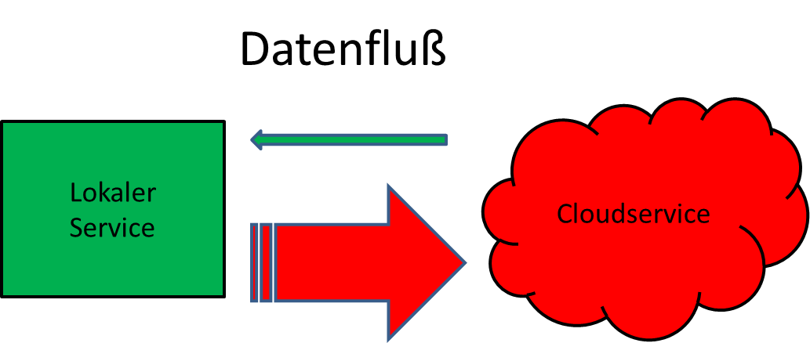

Und hier ist es dann egal, ob es um einfache Clouddienste, smarte Häuser oder Industrieroboter geht. Ein dummer Thinclient als Gerät ist ein NoGo für diese Technologie. Die letzten Tage ( Mobilnetz Telekom, Teamviewer ) haben wieder deutlich gezeigt, daß man sich von solchem Konstrukten eben nicht total abhängig machen darf. In dem folgenden Abschnitt möchte ich darstellen, wie aus meiner Sicht die Lösung auszusehen hat, und welche Weichen wir jetzt dafür stellen müssen. Denn nicht die Cloudtechnologie an sich ist böse, nur wie wir sie in der jetzigen Form einsetzen werden, ist falsch.
Die schöne neue Welt kann nur funktionieren, wenn wir heute in der Lage wären, die funktionalen Teilnehmer mit genügend autonomer Eigenintelligenz auszustatten. Aber genau daran scheitern wir im Moment. In einer Zentrale eines Smart Homes oder Automobils müßte sich ein Kern befinden, der auch ohne externe Anbindung grundsätzlich nutzbar wäre. Wenn ich sehe, daß in einem Microsoft-IoTProjekt ein Badezimmerspiegel mit einer Kamera zur Gesichtserkennung ausgestattet wird, dann kann dies wohl nur bei Amerikanern, die ja bekanntermaßen das Bad nur voll bekleidet und gestylt betreten, kein Unbehagen auslösen. Denn wenn mein Haus mich schon erkennen soll, dann bitte nur intern und nicht mit Anbindung an die Kosmetik- oder Problemzonenindustrie. Als Idee gut, nur die Umsetzung als Cloudservice taugt wohl nur als Machbarkeitsstudie. Das Datenaustausch z.B. für autonomes Fahren oder Produktionsmaschinen nötig ist, wird auch von mir nicht bestritten. Aber als Datenlieferant möchte ich die Kontrolle über die ein- und ausgehenden Daten bzw. Prozesse behalten und diese auch unterbinden können. Dies kann ich natürlich mit dummen Terminals, die 100% von ihrem Cloudservice abhängig sind, nicht leisten. Was wir brauchen ist endlich mal wieder ein „Moonshot“ der unsere technologische Autonomie lokal sichert und uns nicht in unkontrollierbare Abhängigkeiten treibt.

Bild2
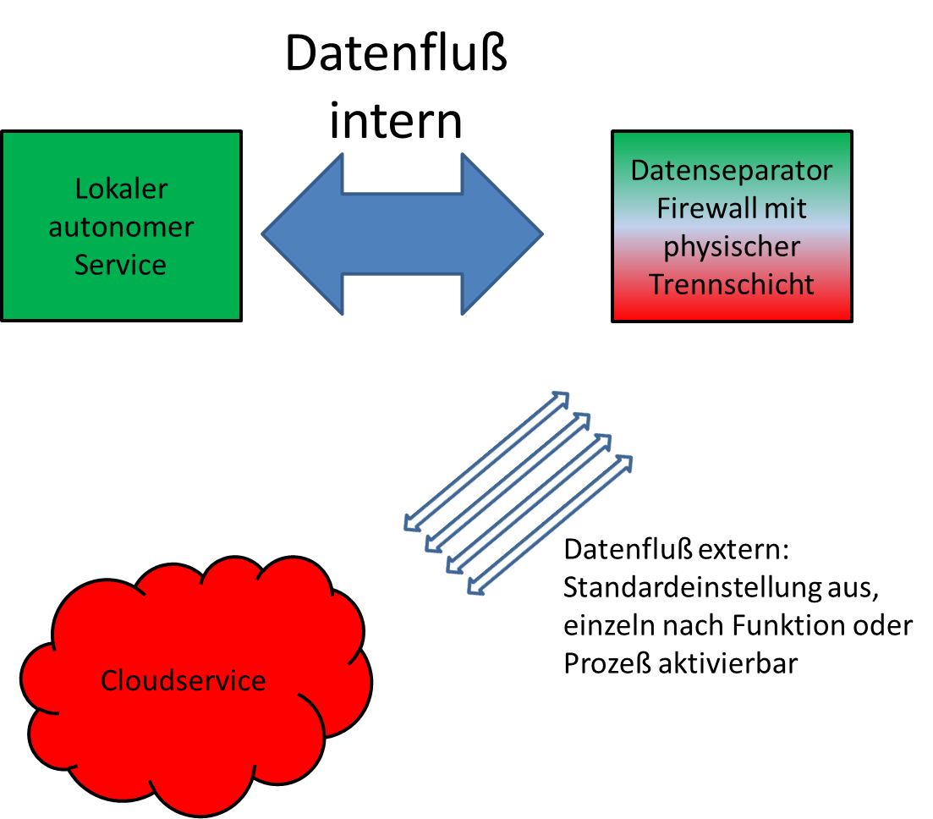
Da es sich bei diesem Konstrukt um grundsätzliche Architekturgedanken handelt, spare ich mir hier auf weitere Punkte wie die Sicherheit der Systeme genauer einzugehen. Nach den Ereignissen in der letzten Zeit sollte jedem klar sein wie anfällig technische Strukturen für einen externen Angriff sind. Nur durch die von mir skizzierte Möglichkeit, die Systeme offline funktional weiter zu betreiben, verhindern wir in der Zukunft den vollkommenen Zusammenbruch der Infrastruktur oder die einfache Erpressbarkeit durch Anbieter von Cloudservices. Zum jetzigen Zeitpunkt bin ich wirklich froh, das sich unsere Kunden ( KMU ) nicht so leicht ins Netz der Cloudlügen jagen lassen. Die weitere Entwicklung ließe sich allerdings nur bei einer konsequenten Verweigerungshaltung gegenüber dem falschen technologischen Ansatz stoppen. Damit könnten wir unseren Goldgräbern rechtzeitig den Wind aus den Segeln zu nehmen, bevor wir alle darunter leiden müssen. Falls dies nicht passiert, dann sparen wir uns bitte auch alle das heuchlerische Datenschutzgeschwätz und den betroffenen Gesichtsausdruck, wenn das Kind im Brunnen liegt.

